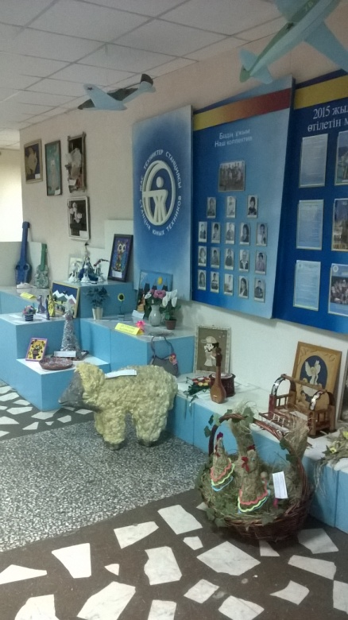
С 11 по 25 декабря 2015 года, в рамках проекта городского отдела образования «Воспитание через труд – важнейший аспект социализации» проходила городская выставка – конкурс творчества школьников по декоративно – прикладному искусству по теме: «Наследие наших предков сохраним и приумножим», для учащихся 5-11 классов школ города.
Организаторами конкурса были ГУ «Отдел образования» города Усть-Каменогорска и КГПК «Станция юных техников» акимата города Усть-Каменогорска.
Цель мероприятия: распространение педагогического опыта работы с учащимися через выполнение художественных изделий из различных видов материала.
Задачами выставки – конкурса были определены:
– содействие развитию и пропаганде детского художественного творчества;
– воспитание уважения и бережного отношения к национальной культуре, народным традициям;
– активизация творческой деятельности педагогов.
В соответствии с разработанным положением выставка проходила на базе КГПК «Станция юных техников» акимата города Усть-Каменогорска.
В состав жюри входили следующие специалисты:
– Жаркембаев Е.К., директор КГПК «Станция юных техников» акимата города Усть-Каменогорска.
– Тамбовцева Р.А., заместитель директора по методической работе, педагог дополнительного образования начального технического моделирования, КГПК «Станция юных техников» акимата города Усть-Каменогорска.
– Караманова А.А., учитель технологии КГУ «Учебно-производственный комбинат» акимата города Усть-Каменогорска.
– Шишова О.П., преподаватель ИЗО, руководитель методического объединения ИЗО и ДПИ, КГКП «Детская школа искусств №15».
– Мырзабаева А.Б., специалист музейной педагогики «Восточно-Казахстанский областной музей искусств».
– Бабенко Е.С., методист по технологии и профориентационной работе ГорОО.

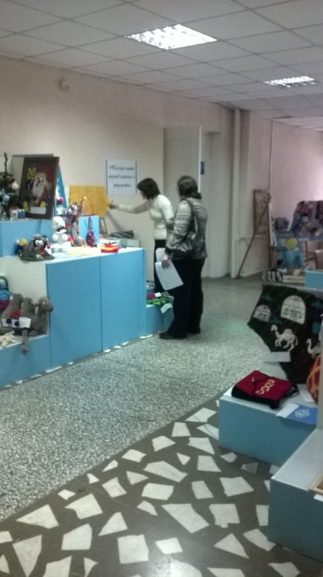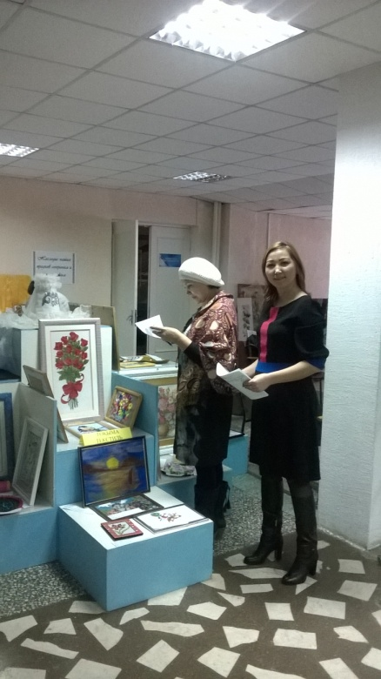

В городской выставке – конкурсе «Наследие наших предков сохраним и приумножим» приняли участие 39 школ города.
Творческие работы выставлялись в соответствии с разделами:
1. Художественные работы из текстильных материалов.
– вышивка;
– лоскутная техника;
– художественные работы из войлока;
– мягкая игрушка.
2. Художественное вязание, плетение.
3. Художественные изделия из кожи.
4. Нетрадиционные виды прикладного искусства.
Так же были разработаны критерии оценки работ учащихся.
1. Соответствие предложенной тематике.
2. Новизна, оригинальность работы.
3. Качество исполнения.
4. Сложность исполнения.
5. Цветовое решение изделия.
6. Эстетический и художественный вид изделия.
23 декабря победителям выставки – конкурса «Наследие наших предков сохраним и приумножим» в рамках проекта городского отдела образования «Воспитание через труд – важнейший аспект социализации» были награждены почетными грамотами.

1. Раздел «Художественные работы из текстильных материалов», «Вышивка»
Гран При – ученица 8 класса КГУ «Средняя школа №1» акимата города Усть – Каменогорска, Ш. Нукеш, учитель Саканова Ж.М.
1 место – ученица 8 класса КГУ «Средняя школа №22» акимата города Усть – Каменогорска, Д. Бекболатова, учитель Ахметова Э.Х.
2 место – ученицы 10 класса КГУ «Средняя школа №1» акимата города Усть – Каменогорска, коллективная работа, учитель Саканова Ж.М.
3 место – ученица 6 класса КГУ «Средняя школа №23» акимата города Усть – Каменогорска, Б. Сержанова, учитель Байсаринова Г.У.

«Лоскутная техника»
Гран При – ученица 9 класса КГУ «Средняя школа №4» акимата города Усть – Каменогорска, А. Рыльская, учитель Березикова О.М.
1 место – ученица 8 класса КГУ «Средняя школа №43» акимата города Усть – Каменогорска, А Алимханова, учитель Кокбаева Ж.Ч.
2 место – ученицы 9 класса КГУ «Средняя школа №29» акимата города Усть – Каменогорска, коллективная работа, учитель Калинина Н.М.

«Художественные работы из войлока»
Гран При – ученица 9 класса КГУ «Средняя школа № 46» акимата города Усть – Каменогорска, А. Кудайбергенева, учитель Мусина Г.Т .
1 место – ученица 9 класса КГУ «Средняя школа №46» акимата города Усть – Каменогорска, А. Сейтбекова, учитель Чабиева Г.С.
2 место – ученицы 5 класса КГУ «Средняя школа №17» акимата города Усть – Каменогорска, коллективная работа, учитель Парфенова Г.Н.
3 место – ученица 5 класса КГУ «Средняя школа №3» акимата города Усть – Каменогорска, А. Базен, учитель Усманова Н.М.

«Мягкая игрушка»
Гран При – ученица 8 класса КГУ «Средняя школа №7» акимата города Усть – Каменогорска, Мелентьева, учитель Бондарчук Л.В.
1 место – ученицы 9 класса КГУ «Средняя школа №24» акимата города Усть – Каменогорска, коллективная работа, учитель Рыльская И.Б.
2 место – ученица 7 класса КГУ «Средняя школа №4» акимата города Усть – Каменогорска, В. Рзаева, учитель Березикова О.М.

«Другие техники из текстильных материалов»
Гран При – ученица 9 класса КГУ «Средняя школа №16» акимата города Усть – Каменогорска, З. Нурахметова, учитель Калиева Л.Т.
1 место – ученица 11 класса КГУ «Средняя школа №37» акимата города Усть – Каменогорска, Ж. Сайкенова, учитель Трусова И.Ф.
2 место – ученица 6 класса КГУ «Казахстанско – Российская гимназия» акимата города Усть – Каменогорска, А. Дембская, учитель Богоченко Е.Е.
3 место – ученица 9 класса КГУ «Средняя школа №22» акимата города Усть – Каменогорска, Т. Жукова, учитель Босжигитова С.М.

2. Раздел «Художественное вязание, плетение».
Гран При – ученица 8 класса КГУ «Средняя школа №35» акимата города Усть – Каменогорска, А. Зарыпханова, учитель Ишекенова К.Т.
1 место – ученица 7 класса КГУ «Средняя школа №3» акимата города Усть – Каменогорска, Д. Тулегенова, учитель Быкова З.П.
2 место – ученица 7 класса КГУ «Средняя школа №37» акимата города Усть – Каменогорска, Ю. Норлогоянова, учитель Кушнарева Л.М.
3 место – ученица 11 класса КГУ «Средняя школа №38» акимата города Усть – Каменогорска, С. Сембинова, учитель Рабогошвили Т.И.

3. Раздел «Художественные изделия из кожи».
Гран При – ученицы 9 класса КГУ «Школа-гимназия №2» акимата города Усть – Каменогорска, коллективная работа, учитель Кузина Н.Н.
1 место – ученики 8 класса КГУ «Средняя школа №17» акимата города Усть – Каменогорска, коллективная работа, учитель Кадыров С.Г.
2 место – ученицы 7-8 классов КГУ «Средняя школа №33» акимата города Усть – Каменогорска, коллективная работа, учитель Саканова Ж.М.
3 место – ученицы 10 класса КГУ «Средняя школа №18» акимата города Усть – Каменогорска, коллективная работа, учитель Колобаева С.П.

4. Раздел: «Нетрадиционные виды прикладного искусства».
Гран При – ученица 8 класса КГУ «Школа - гимназия №2» акимата города Усть-Каменогорска, А. Дергачева, учитель Кузина Н.Н.
1 место – ученик 5 класса КГУ «Средняя школа №27» акимата города Усть – Каменогорска, О. Никифоров, учитель Хомич Т.В.
2 место – ученица 3 класса КГУ «Средняя школа №1» акимата города Усть – Каменогорска, А. Кақытбекқызы, учитель Пушанова Р.С.
3 место – ученица 10 класса КГУ «Школа – гимназия №12» акимата города Усть – Каменогорска, А. Кузьменко, учитель Пахалуева О.А.

Особенно хочется отметить работы учителей Сакановой Ж.М., Кузиной Н.Н., Парфеновой Г.Н., Кадырова С.Г., Мусиной Г.Т.
Данное мероприятие дало возможность показать творческий, креативный подход, высокий профессионализм учителей в работе с детьми.
Работы, представленные на выставке – конкурсе, демонстрируют связь времен, преемственность традиций и возникновение инноваций в предмете технология. Было представлено более 260 работ в различных техниках.

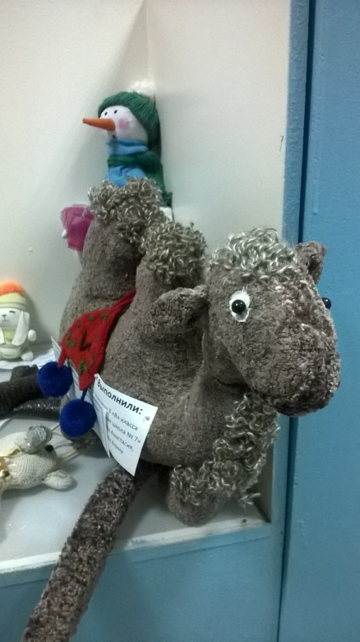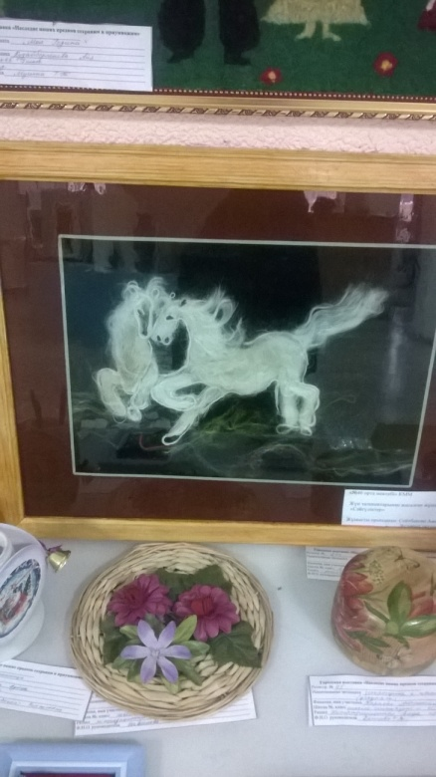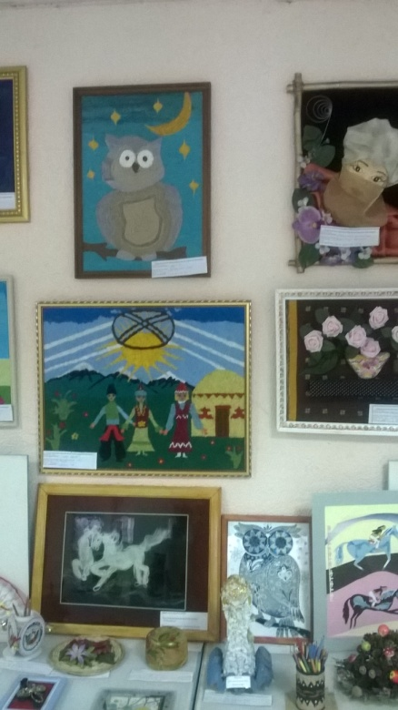

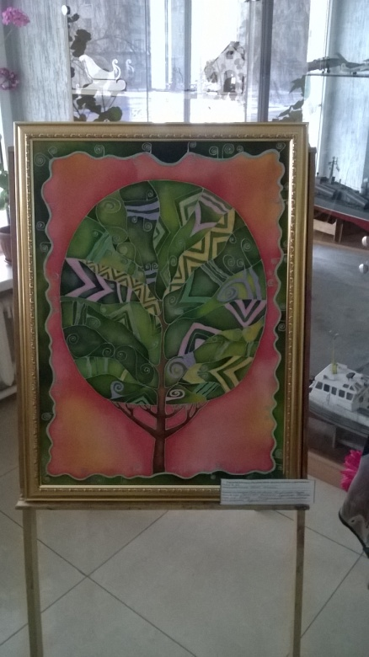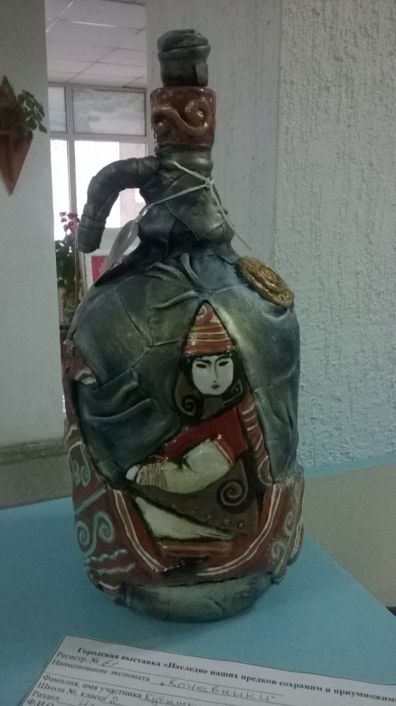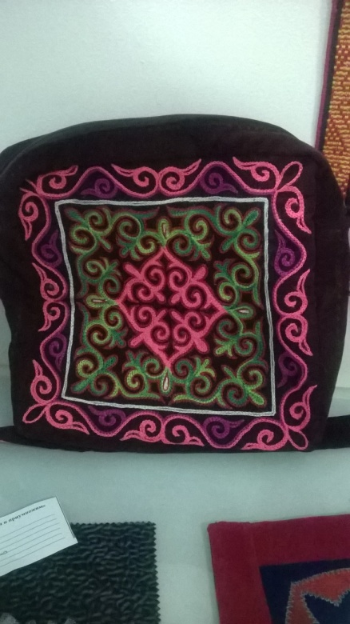
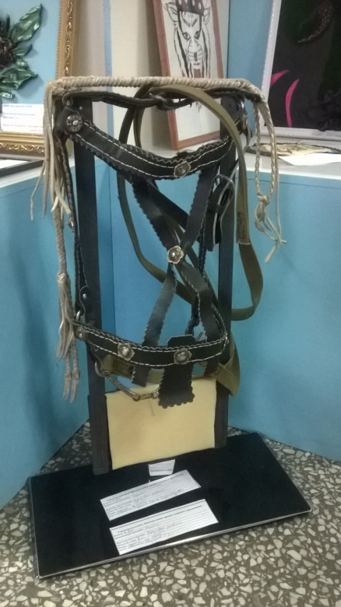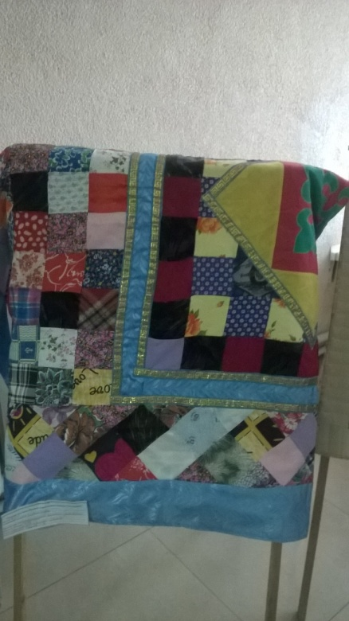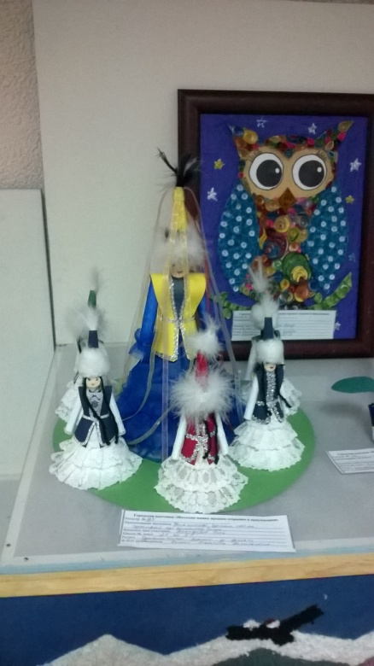

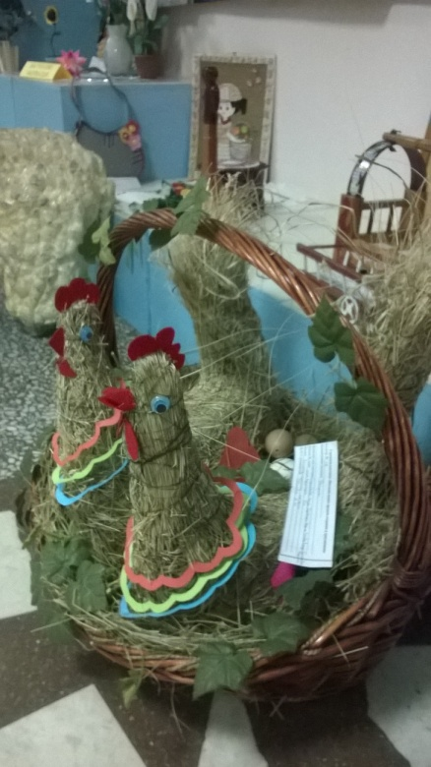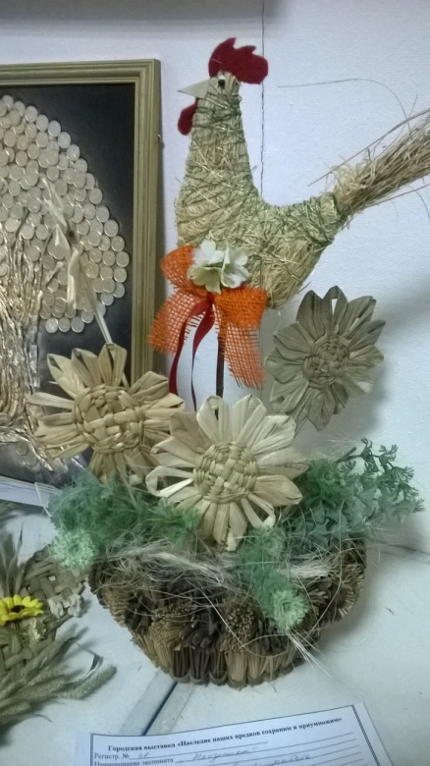
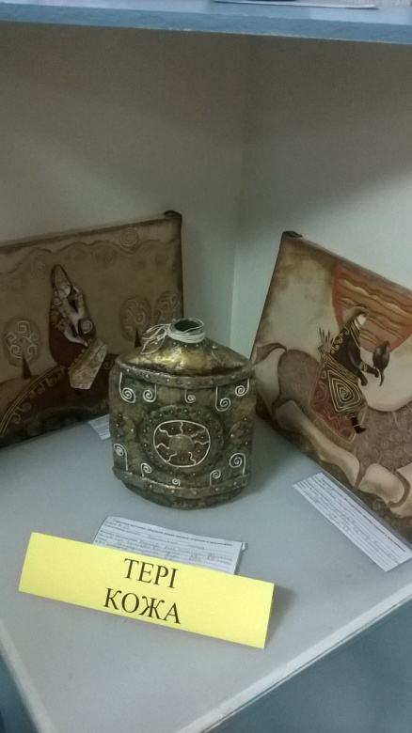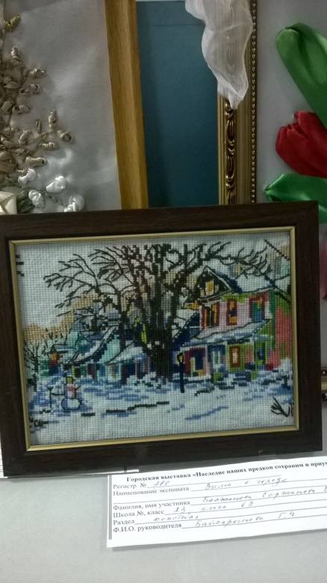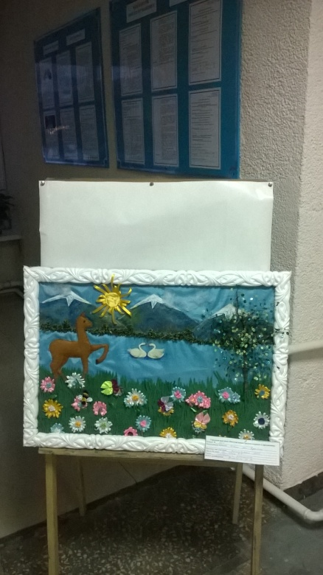

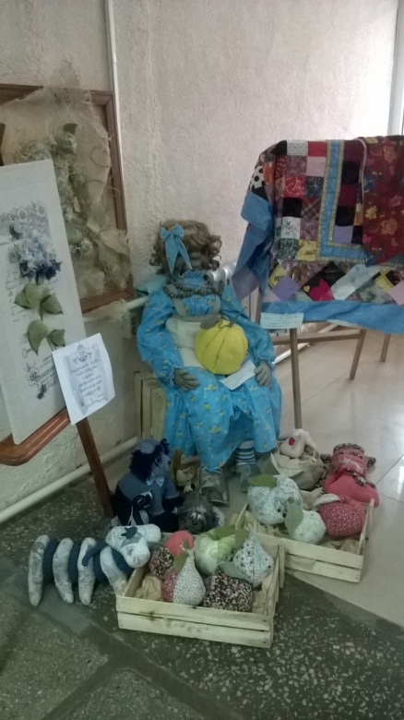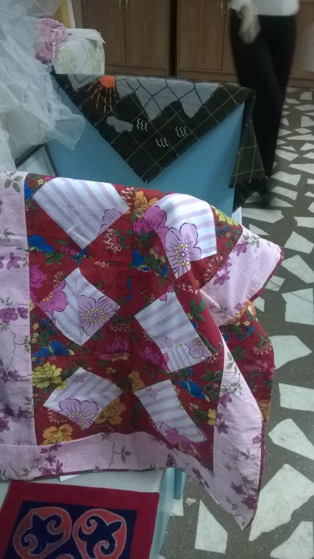
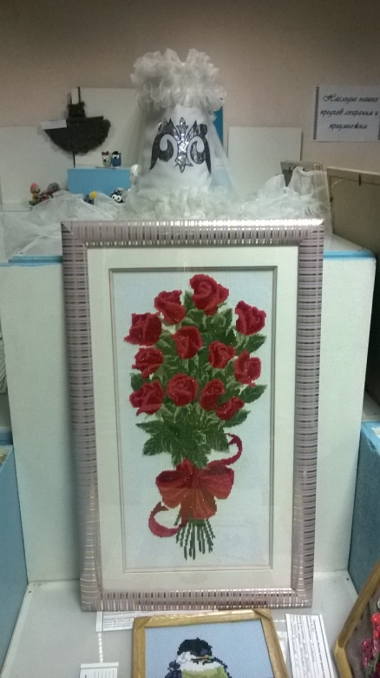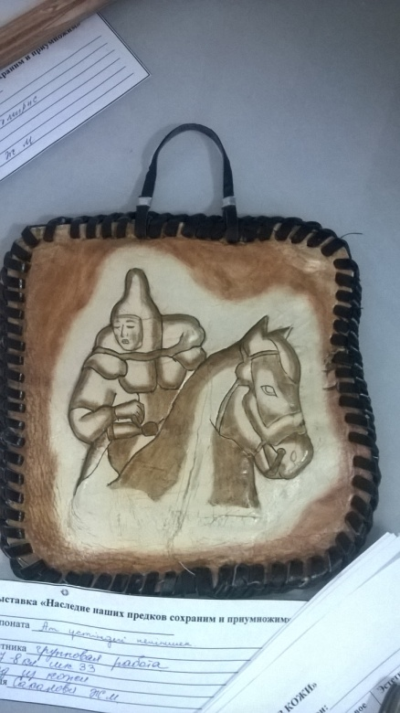

Методист ГорОО по технологии и профориентации Бабенко Е.С.

